Муниципальное казенное дошкольное учреждение
Детский сад №30
г.Красноуральск Свердловской области

Экологический проект
«Частичка океана
бежит в наш дом из крана»

подготовила

воспитатель МКДОУ детский сад №30

Шишкина Татьяна Борисовна

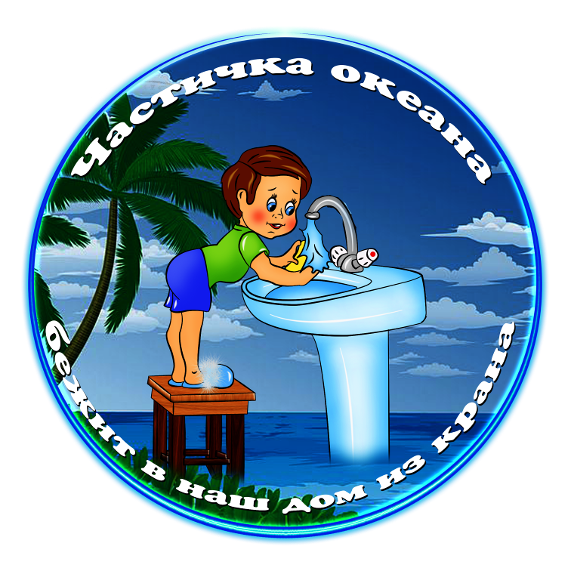

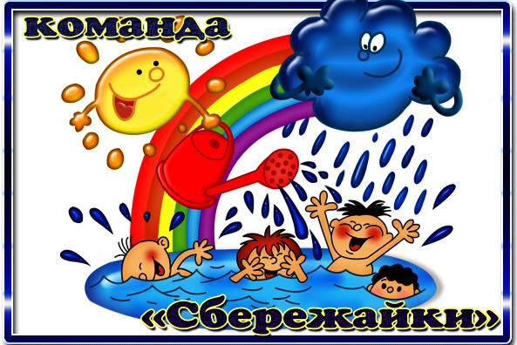





Вместе весело шагать
Хорошо нам (3 раза)
И, конечно, сберегать
Лучше хором (3 раза)
Спой нам гимн ты громко, громко,
Очень здорово
Раз ты щелкнул, два ты щелкнул –
Экономия!
Раз закрыл ты, два закрыл ты
Капли собраны,
Утеплил, включил, сберег –
Очень здорово!
Вместе весело шагать
Хорошо нам (3 раза)
И, конечно, сберегать
Лучше хором (3 раза)

Экологический проект
«Частичка океана бежит в наш дом из крана»

Природа - богатейшая кладовая, неоценимое богатство для интеллектуального, нравственного и речевого развития ребенка. Она своим многообразием, красочностью и динамичностью привлекает малышей, вызывает в них массу радостных переживаний, развивает любознательность. Впечатления от родной природы, полученные в детстве, надолго остаются в памяти, создают прочную основу для дальнейшего её познания. Известный педагог В.А. Сухомлинский подчеркивал, что человек был и всегда остается сыном природы, И то, что роднит его с природой, должно использоваться для его приобщения к богатствам духовной культуры. Мир, окружающий ребенка - это, прежде всего мир природы с безграничным богатством явлений, с неисчерпаемой красотой, и именно природа является вечным источником детского разума. Познания природы возможно только при непосредственном взаимодействии с ней и в этом нам помогает наиболее эффективный метод – метод экологических проектов.

Что такое экологический проект? Прежде всего, это решение задач поставленных педагогами в процессе практической и исследовательской деятельности, он способствует формированию экологически грамотной личности, оказывает оздоровительное влияние.

Среди всех благ, подаренных нам природой, вода занимает особое место. Вода – это уникальное богатство живой природы. Действительно, вода необходима всем живым организмам – растениям, животным, человеку. Без воды погибнет все живое на планете. Много песен сложено о воде. В одной из них поётся: «Потому что без воды и не туды и не сюды». А ведь это действительно так. Нет такого человека, который бы не знал, как выглядит вода.
Каждый день мы умываемся, чистим зубы, моем руки, принимаем душ. Но часто мы не задумываемся, как к нам в дом попадает вода и откуда она берётся? Почему она не заканчивается? И может ли случиться такое, что вдруг воды не станет?
Однажды этот вопрос мне задали дети. Поэтому мы выбрал эту тему нашего проекта «Частичка океана бежит в наш дом из крана»

Цель проекта
Цель для педагога - воспитание экологического сознания у детей и привлечение внимания родителей к проблемам использования воды и охране окружающей среды.

Задачи проекта

Образовательные:
- Научить детей экономно использовать воду, понимать необходимость такого отношения к воде как к природному ресурсу.
- Показать о необходимость системного подхода к решению проблем водосбережения и экологии;

Развивающие:
- Познакомить детей с элементарными методами, способами, приемами и средствами по экономии воды;
- Развивать эмоционально-эстетическое отношение к окружающему миру
- Обогащать словарный запас детей.
- Развивать умение передавать свои чувства в рисунках.
- Развивать творческие способности;
- Развивать речь, память, воображение.

Воспитательные:
- Воспитывать бережное отношение к воде.
- Воспитывать бережное отношение к окружающей природе.

Цель проекта для детей:
узнать как можно больше о воде, и как ее сохранить

Стратегия осуществления проекта:
Данный проект осуществляется на базе МДОУ Д/С № 30 в средней группе “Солнышко” под руководством Шишкиной Татьяны Борисовна, воспитателя 2 квалификационной категории.


Детей
Педагога
Родителей
Проект реализуется
в совместной деятельности

А также в самостоятельной деятельности каждого участника проекта.

Экологи

они будут решать вопросы, такие как

  - Где водичку мы теряем?

  - Как ее мы загрязняем?

  - Как ее нам сохранить?

  - Для чего нужна вода?

  - Какие бывают источники воды?

  - Какая бывает вода?

Участники проекта:
Воспитатель.
Воспитанники: всем участникам 4 года
- Ахметзянов Максим
- Решетникова Арина
- Маршинина Алиса
- Панова Даша
- Хорешева Оля
- Домрачева Саша
А так же семьи этих воспитанников

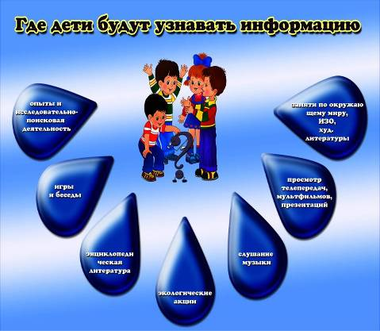

Этапы осуществления проекта:

1.Организационный
подбор методической и художественной литературы.
подбор экспонатов, картин.
работа с родителями по взаимодействию в рамках проекта.
разработка занятий, определение тематики бесед.
тематическое планирование.
установление контактов.
выбор объектов
подбор музыкального репертуара.
разработка сценариев занятий и развлечений.

2.Реализация проекта
Рисование:
Цель: развитие графических навыков, образного мышления.
Мастерская бережливых “ Конкурс рисунков на тему- вода”
Конкурс плакатов (слоганов) по экономии воды "Берегите воду"

Ознакомление с художественной литературой:
Цель: ознакомление с произведениями художественной литературы экологической направленности.
Акбулатов Ф.Б. "Откуда бежит ручеёк или Сказка про капельку"
Чтение сказок, стихов, загадок

Игры и беседы по экологии:
Цель: обогащение детей знаниями, побуждение в детях желания беречь природу.
Игры: дидактические игры – «Свет, звук, вода «Зачем беречь Землю?»,

Опыты и исследовательно-поисковая деятельность:
Цель: развитие критичности мышления, желание находить истинные причины явлений экспериментальным путем.
Экспериментирование дома « Как сберечь воду»
Провести опыт « Очистка воды»

Экологически занятия:
Цель: Прививать навыки экологически грамотного поведения в быту, научить детей экономно использовать воду, Воспитание нравственных качеств у ребенка.
«Почему воду нужно беречь», « Путешествие капельки».

Слушание музыки:
Цель: Формирование основ музыкальной культуры для детей.
Звуки природы для детей (mp3)
"Море на рассвете" Марии Мядюты,
"Капельки" Золтана Алмаши,
"Веселый ручеек" Джана Мена,
"Воспоминания о море" Евгения Геплюка,
"Путь луча по воде" Анны Тихоплав

Речевая деятельность:
Цель: Обогащение словаря, развитие связной речи.
Просмотр презентаций и беседы: «Охрана окружающей среды», «Путешествие капельки»; просмотр фильма « Живая вода» из серии « Я все могу, гениями становятся» (развивающий DVD- фильм).

3 Обобщающий
Экологические акции «Берегите воду», «Экологическая почта», «Водяной патруль».
Цель акции:
• Учить детей беречь водопроводную воду. Объяснить детям, что для получения чистой воды людям приходится затрачивать много сил и средств.
• Научить детей не лить воду без нужды и плотно закрывать водопроводный кран

- Сформированность первоначальных навыков экономии воды
- Расширение перспектив развития поисково-познавательной деятельности детей.
- Развитие у детей инициативы, сообразительности, самостоятельности.

Для педагогов:

- Организация педагогического поиска через реализацию проекта.
- Повышение теоретического уровня и профессионализма педагога.
- Внедрение инновационных технологий, современных форм и новых методов работы по эколого-познавательной деятельности дошкольников.
- Личностный и профессиональный рост.
- Самореализация.

Для родителей:

- Повышение уровня экологического сознания.
- Формирование познавательных интересов ребенка и готовности родителей к педагогической деятельности на основе учета индивидуальных склонностей ребенка;

Показатели успешности проведения:
Проект не просто дает детям знания о воде и ее взаимосвязи с окружающей средой, он создает мотивацию для сбережения ресурсов воды, воспитывает навыки экологически устойчивого и безопасного стиля жизни.

Работа стимулирует воображение детей, развивает у них способность самостоятельно принимать решения.

Основная цель проекта – воспитание экологического сознания у детей, привлечение внимания родителей к проблемам использования воды. Данная работа шла в двух направлениях: исследовательско-деятельном и продуктивно-активном.
I – освоение теоретической части детьми и родителями.
Задачи II направления - активизация и расширение знаний детей, и вовлечение родителей в мероприятия детского сада.
Особую роль отвели экспериментам, т.к. они активизируют детей. Путем исследования мы познакомились, как сберечь воду.
Дети узнали много новых слов – понятий и названий. В процессе работы у детей естественным образом развивалось познавательное развитие.

Особую значимость играют коммуникативные навыки, направленные не только на бесконфликтное общение детей друг с другом, но и на бережное отношение к воде в целом.

Одновременно в этот проект вовлекаются также взрослые - члены семей, которые измеряют потребление воды дома, участвуют в обсуждении результатов, в поиске путей экономии воды. Дети делятся с взрослыми знаниями, полученными в ходе проведенной работы, при этом они чувствуют свою значимость, важность информации, которую они получили.

В рамках проекта проводились акции «Экологическая почта», « Берегите воду» « Водный патруль» и « КВН », с целью популяризации идеи водосбережения составлены памятки» Экономия воды" (информация о необходимости экономии воды, каким образом можно экономить воду). Организация выставки рисунков и плакатов "Берегите воду".
А, так же семья, Решетниковой Арины составила книжку – малышку « Как сохранить воду».
Это стимулирует интерес детей к исследованиям и практическому применению знаний, полученных в детском саду.
Через полученные знания и опыт к детям приходит осознание тесной взаимосвязи между бытовым потреблением воды и экологическими проблемами.

Список использованной литературы

1 Л.П. Молодова «Игровые экологические занятия с детьми». Пособие для воспитателей и родителей.
Издательство: «Асар» город Минск .
Год издания: 1996.

2 Н.А. Рыжова «Волшебница вода». Учебно - методический комплект по экологическому образованию дошкольников.
Издательство: «Линка-Пресс. город Москва
Год издания: 1997.

3 С.Н. Николаева «Методика экологического воспитания в детском саду». Книга для воспитателя детского сада.
Издательство «Просвещение» город Москва.
Год издания: 1999.

3 А.В. Кочергина “Сценарий занятий по экологическому воспитанию дошкольников”
Издательство: ВАКО город Москва.
Год издания: 2008

4 Е.А. Алябьева “Тематические дни и недели в детском саду”, “Итоговые дни по лексическим темам”
Издательство: ТЦ Сфера город Москва.
Год издания: 2004 г.

Использованные материалы и Интернет-ресурсы
1 http://forum.materinstvo.ru
2 http://vospitatelivsexgorodov.

